Archivní číslo vzorku | 8776
Odběrové číslo vzorku | 2
Pořadové číslo karty vzorku v databázi | 1079
Místo
Objekt | Kniha KANCIONÁL, res. Barbuščáková
Místo odběru popis | Vzorek Archiv. číslo Popis  Vz. č. 1 8775 List str. 33 papírová podložka  Vz. č. 2 8776 List str. 1 papírová podložka  Vz. č. 3 8777 Křidélko  Vz. č. 4 8778 Nit – mezivazní přelep  Vz. č. 5 8779 Motouz vaz první od spodu  Vz. č. 6 8780 Nit šití  Vz. č. 7 8781 Useň ze hřbetu  Vz. č. 8 8782 Useň řemínek  Vz. č. 9 8802 Písmeno I záhlaví str. 226  Vz. č. 10 8803 Písmeno I záhlaví rub str. 226  Vz. č. 11 8804 Písmeno H rub str. 238  Vz. č. 12 8805 Ořízka str. 238  Vz. č. 13 8806 Číslování 1 str. 226
Místo odběru foto | 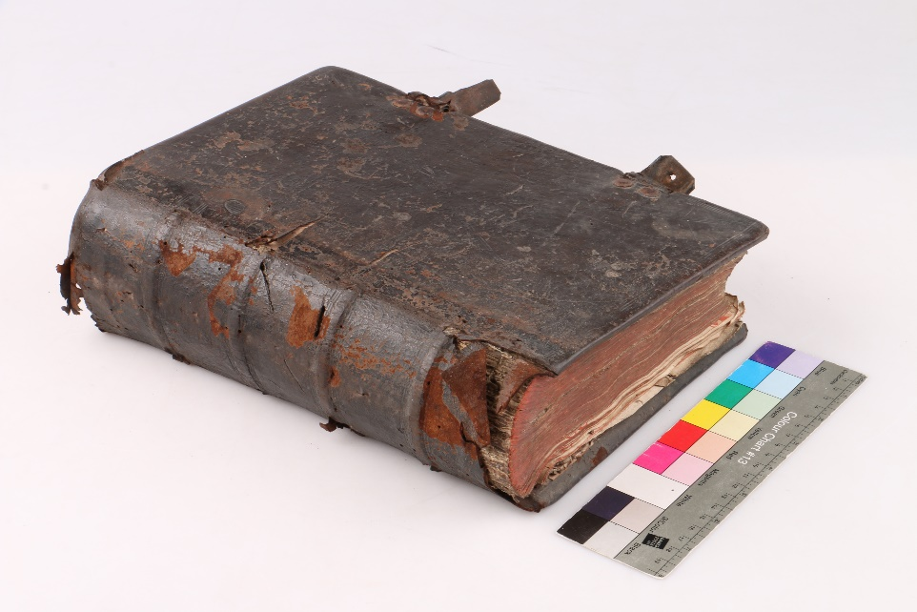
Typ díla | Kniha
Typ podložky (v případě vzorků povrchových úprav / barevných vrstev)
Datace objektu
Zpracovatel analýzy | Hurtová Alena
Datum zpracování zprávy k analýze | 14. 8. 2017
Číslo příslušné zprávy v databázi zpráv | 2017_6

Výsledky analýzy

Vzorek č. 2 (8776)
List str. 1 papírová podložka

Stanovení vlákninového složení papírové podložky

Optická mikroskopie a Herzbergova vybarvovací zkouška
Bílé procházející světlo
Vlákna vzorku se po styku s Herzbergovým činidlem zbarvila do vínově červena, což je typické zbarvení pro hadrovinu. Pozorovaná vlákna měla typické znaky lnu nebo konopí (kolénka), takže se nejspíše jednalo o hadrovinu ze lnu nebo konopí.

Závěr

Vzorky papírové podložky č. 1, 2 a 3 (8775, 8776 a 8777) byly tvořeny hadrovinou z lněných a konopných vláken.

Vzorek textilie č. 4 (8778) byl pravděpodobně tvořen lnem a vzorky textilie č. 5 a 6 (8779 a 8780) byly tvořeny konopím.

Vzorky usní č. 7 a 8 (8781 a 8782) obsahovali třísloviny.

Vzorky červených pigmentů č. 9 10, 11 a 12 obsahovaly bílkoviny.

Vzorek č. 9 (8802) tvořily převážně pigmenty olova a rumělka.

Vzorek č. 11 (8804) tvořily převážně pigmenty olova a vzorek č. 12 (8805) tvořila převážně rumělka.

Všechny vzorky obsahovaly menší množství hlinitokřemičitanů a uhličitanu vápenatého.

Složení inkoustu vzorek č. 13 (8808) nebylo identifikováno.

Fotodokumentace analýzy

